Тема урока «Правописание слов с сочетаниями ча-ща, чу-щу»
(2 урок п теме, программа «Школа России»,1 класс)
Цель: создание условий для закрепления написания сочетаний ча-ща, чу-щу
Задачи:
-Обучающие
Содействовать формированию у учащихся знаний о правописании ча-ща, чу-щу
Развивающие
-Способствовать развитию умений писать слова с сочетаниями ча-ща, чу-щу;
- развивать речь
Воспитательные
Воспитывать любовь к русскому языку
1 слайд
ГБОУ школа 242 с углублённым изучением
физики и математики
Учитель: Толкачева Зинаида Владиславовна
Предмет: русский язык,1 класс
УМК «Школа России»
Тема урока: «Правописание ча -ща, чу-щу»
-Здравствуйте, ребята!
Приветствую Вас на уроке русского языка. На уроке нам понадобится учебник и тетрадь.
Актуализация опорных знаний
2 слайд
Ребята, отгадайте загадки.
Живет спокойно, не спешит,
На всякий случай носит щит.
Под ним, не зная страха
Гуляет……правильно, ЧЕРЕПАХА! (Картинка)
С какой буквы начинается это слово? Что вы можете рассказать об этой букве? (Молодцы, буква Ч обозначает звук «ч», он согласный, глухой, всегда мягкий, непарный и шипящий) -картинка

3 слайд
Послушайте и отгадайте вторую загадку.
Опасней всех в реке она.
Хитра, прожорлива, сильна,
Притом такая злюка!
Конечно, это...ЩУКА! (картинка)
А это слово начинается, с какой буквы? Что вы знаете о букве Щ? (Обозначает звук «щ», он согласный, глухой, всегда мягкий, непарный, шипящий).
4 с лайд
Откройте тетради, запишите число.
5 слайд
Разгадайте ребусы.
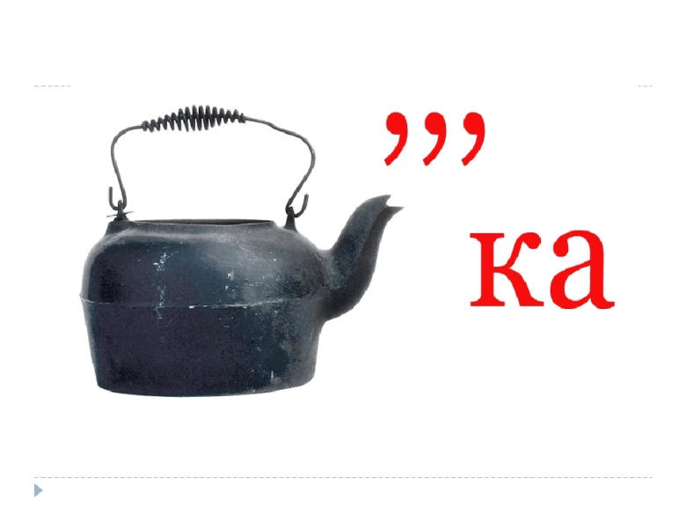ЧАЙКА

6 слайд

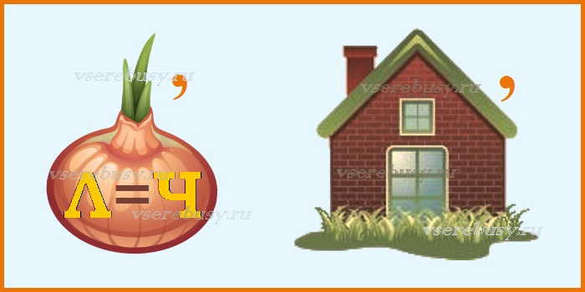

Чудо
Что можете сказать о написании этих слов? ( Да, в них встретились сочетания ча, чу)
Вспомните, какие буквы пишутся в этих сочетаниях?
Правильно, ЧА -пиши с буквой А (картинка)
ЧУ - пиши с буквой У.
7,8 слайд
Кто сможет сформулировать тему урока?
ПРАВОПИСАНИЕ СЛОВ С СОЧЕТАНИЯМИ ЧА-ЩА, ЧУ-ЩУ (картинка)
Какая цель стоит перед нами на уроке?
Правильно, будем учиться писать слова с сочетаниями ча -ща, чу -щу.
Работа по теме
9 слайд
Давайте посмотрим мультфильм и узнаем, почему в этих сочетаниях пишутся такие буквы.
10 слайд
А теперь, вы должны будете заменить нарисованные предметы словами на изученное правило, записать в тетрадь и выделить орфограммы.
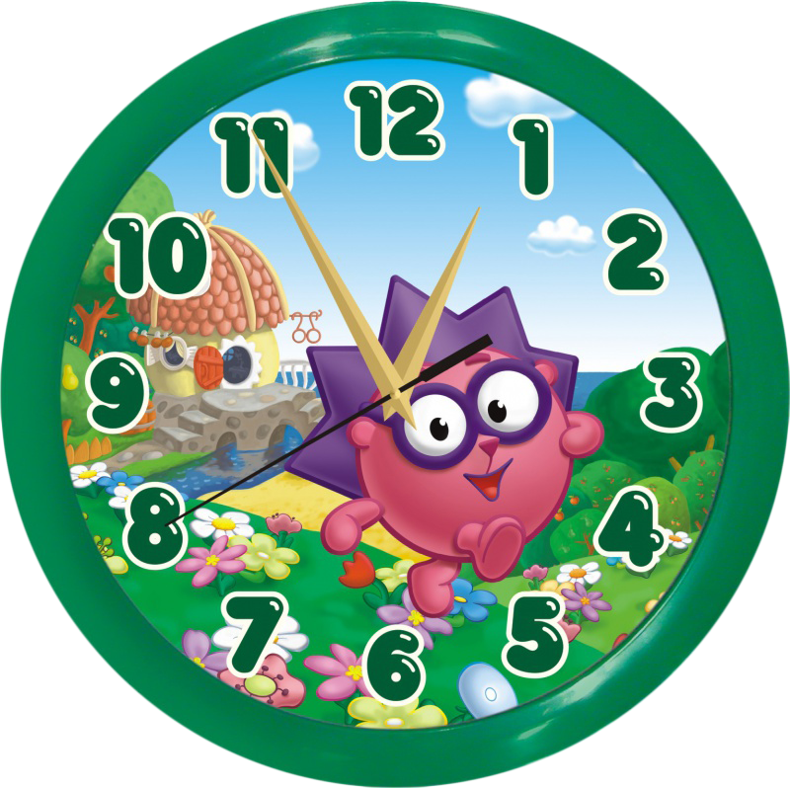Часы

11 слайд
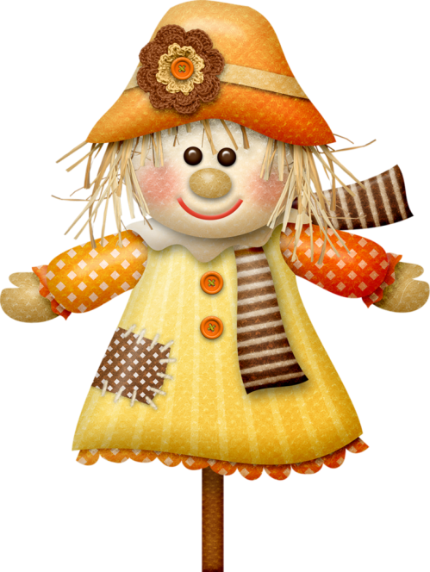Чучело

12 слайд
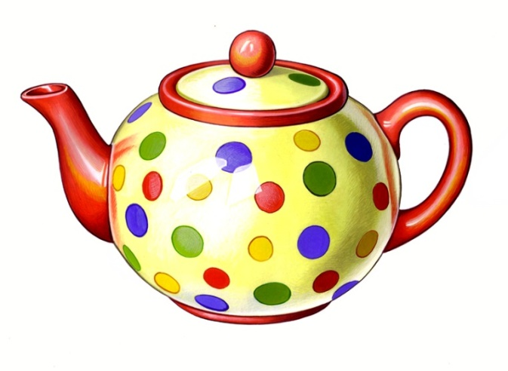Чайник
13 слайд
Чулок
14 слайд
Оцените, как вы справились с заданием и нарисуйте солнышко.
-у меня все получилось, ошибок не было
-были небольшие сложности, надо еще потренироваться
-мне было трудно, много ошибок

15 слайд
Давайте еще раз повторим правила!
Ч А-ЩА ПИШИ С БУКВОЙ А,
ЧУ-ЩУ ПИШИ С БУКВОЙ У.
16 слайд
Немножко отдохнем. Игра «Доскажи словечко»
ЧУ-чу-чу- молоточком я…стучу
Ща-ща-ща -я в реке поймал …леща
Ши-ши-ши - маршируют …малыши
17слайд
Щу -щу- щу- щуку я…тащу
Ща-ща-ща- Саша ходит без … плаща
Ча –ча -ча-прискакала… саранча
Закрепление
18 слайд
А теперь поработаем с учебником. Откройте на стр 118, упр 8.
Читаем задание. Измени каждое предложение так, чтобы в нем говорилось
не об одном животном, а о многих. Запиши 2 предложения.
Давайте прочитаем 1 предложение. Трещит кузнечик. Как можно его изменить? Правильно…ТРЕЩАТ КУЗНЕЧИКИ.
Первое предложение мы разобрали.
Теперь вам надо записать любые 2.
19 слайд
Стучит дятел.
Стучат дятлы.
20 слайд
Урчит лягушка.
Урчат лягушки.
21 слайд
Пищит рябчик.
Пищат рябчики.
22 слайд
Оцените, как вы справились с заданием. Нарисуйте солнышко.
-у меня все получилось, ошибок не было
-были небольшие сложности, надо еще потренироваться
-мне было трудно, много ошибок
23-24 слайд
Самостоятельная работа
Замени одним словом, запиши и выдели орфограммы.
-Изделие, приспособление для освещения помещения, сделанное из воска (свеЧА)
- Странный, чудной человек. (Чудак)
-Травянистое растение зеленого цвета, которое растет в огороде, кислое на вкус, из него варят из супы и готовят салаты (Щавель)
-Хозяйственное помещение в деревенском доме, предназначенное для хранения продуктов питания или вещей . (ЧУлан)\
25 слайд
Проверка
26 слад
Оцените, как вы справились с заданием. Нарисуйте солнышко.
27 слайд
Итог
Ребята, давайте вспомним, какую цель ставили в начале урока. Достигли ли мы ее? Да,. мы учились с вами записывать слова с сочетаниями ча-ща, чу-щу.
27-29 слайд
Рефлексия
Посмотрите на свои солнышки и ответьте на вопрос, как вы сегодня поработали.
Вы считаете, что урок прошел плодотворно, с пользой. Вы научились писать слова с этими орфограммами и можете помочь другим.
Вы считаете, что тема вам понятна, но надо еще потренироваться.

Вы считаете, что было трудно на уроке. И вам надо еще позаниматься.

30 слайд
И в заключение давайте попробуем назвать словосочетания-пожелания на изученные правила.
А вот, что получилось у меня.
Я вам желаю:
ЖИТЬ СЧАСТЛИВО!
НЕ ОГОРЧАТЬСЯ!
ЧАСТО РАДОВАТЬСЯ!
УПОТРЕБЛЯТЬ ЗДОРОВУЮ ПИЩУ!
ПОБОЛЬШЕ ВАМ ВСЕМ ЧУДЕС!
Спасибо за урок!
Ссылка на урок
http://imc.edu.ru/method/27238»

